 |  |  |  |  | Lettre à deux alignements
Premier  alignement |  |  |  |  |  |  |  |  |  |  |  |  |  |  |  |  | Montréal, le 18 septembre 2005
Deuxième
alignement
Monsieur Paul D. Génial
Responsable de la qualité
Génie-Génie inc.
123, rue Principale
Ville du Génie (Québec)
A1B 2C3
 |  |  |  | V/Réf. : Dossier A-2976
 |  |  |  |  |  |  |  |  |  | Objet : Visite de votre entreprise
 |  |  |  | Monsieur,
 |  |  |  | À la suite de la visite effectuée à votre entreprise, nous vous soumettons, en pièce jointe, le rapport concernant les différents points à améliorer en vue d’optimiser l’ergonomie des lieux.
 |  |  |  | Comme vous pourrez le constater, les observations faites concernent autant les postes de travail réservés au personnel administratif que ceux réservés aux employés de l’usine. Lors de cette visite, nous avons pris le temps d’observer les différents mouvements effectués par les employés lors de l’accomplissement de leurs tâches; des photos viennent appuyer ces observations. Nous avons également recueilli les commentaires et les suggestions des responsables de chacun des départements.
 |  |  |  | Lorsque vous aurez pris connaissance du rapport et des propositions que nous faisons pour améliorer l’ergonomie des lieux, nous vous invitons à nous faire part de vos commentaires avant le 30 septembre prochain. Ces commentaires nous permettront de préparer nos recommandations finales en vue de la rencontre prévue en décembre avec les membres du Conseil d’administration.
 |  |  |  | Nous attendons vos commentaires et nous vous remercions, Monsieur, de votre précieuse collaboration dans la progression de ce dossier.
 |  |  |  |  |  |  |  |  |  |  |  |  |  |  |  | 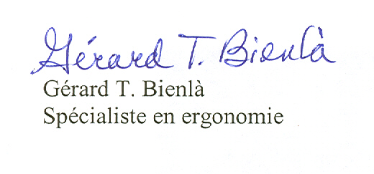
GTB/lv
p.j. : Rapport de la visite

